Hôm nay, ngày 11 tháng 10 năm 2024 trường mầm non Thanh Mỹ 2 tổ chức hội nghị viên chức năm học 2024 – 2025.
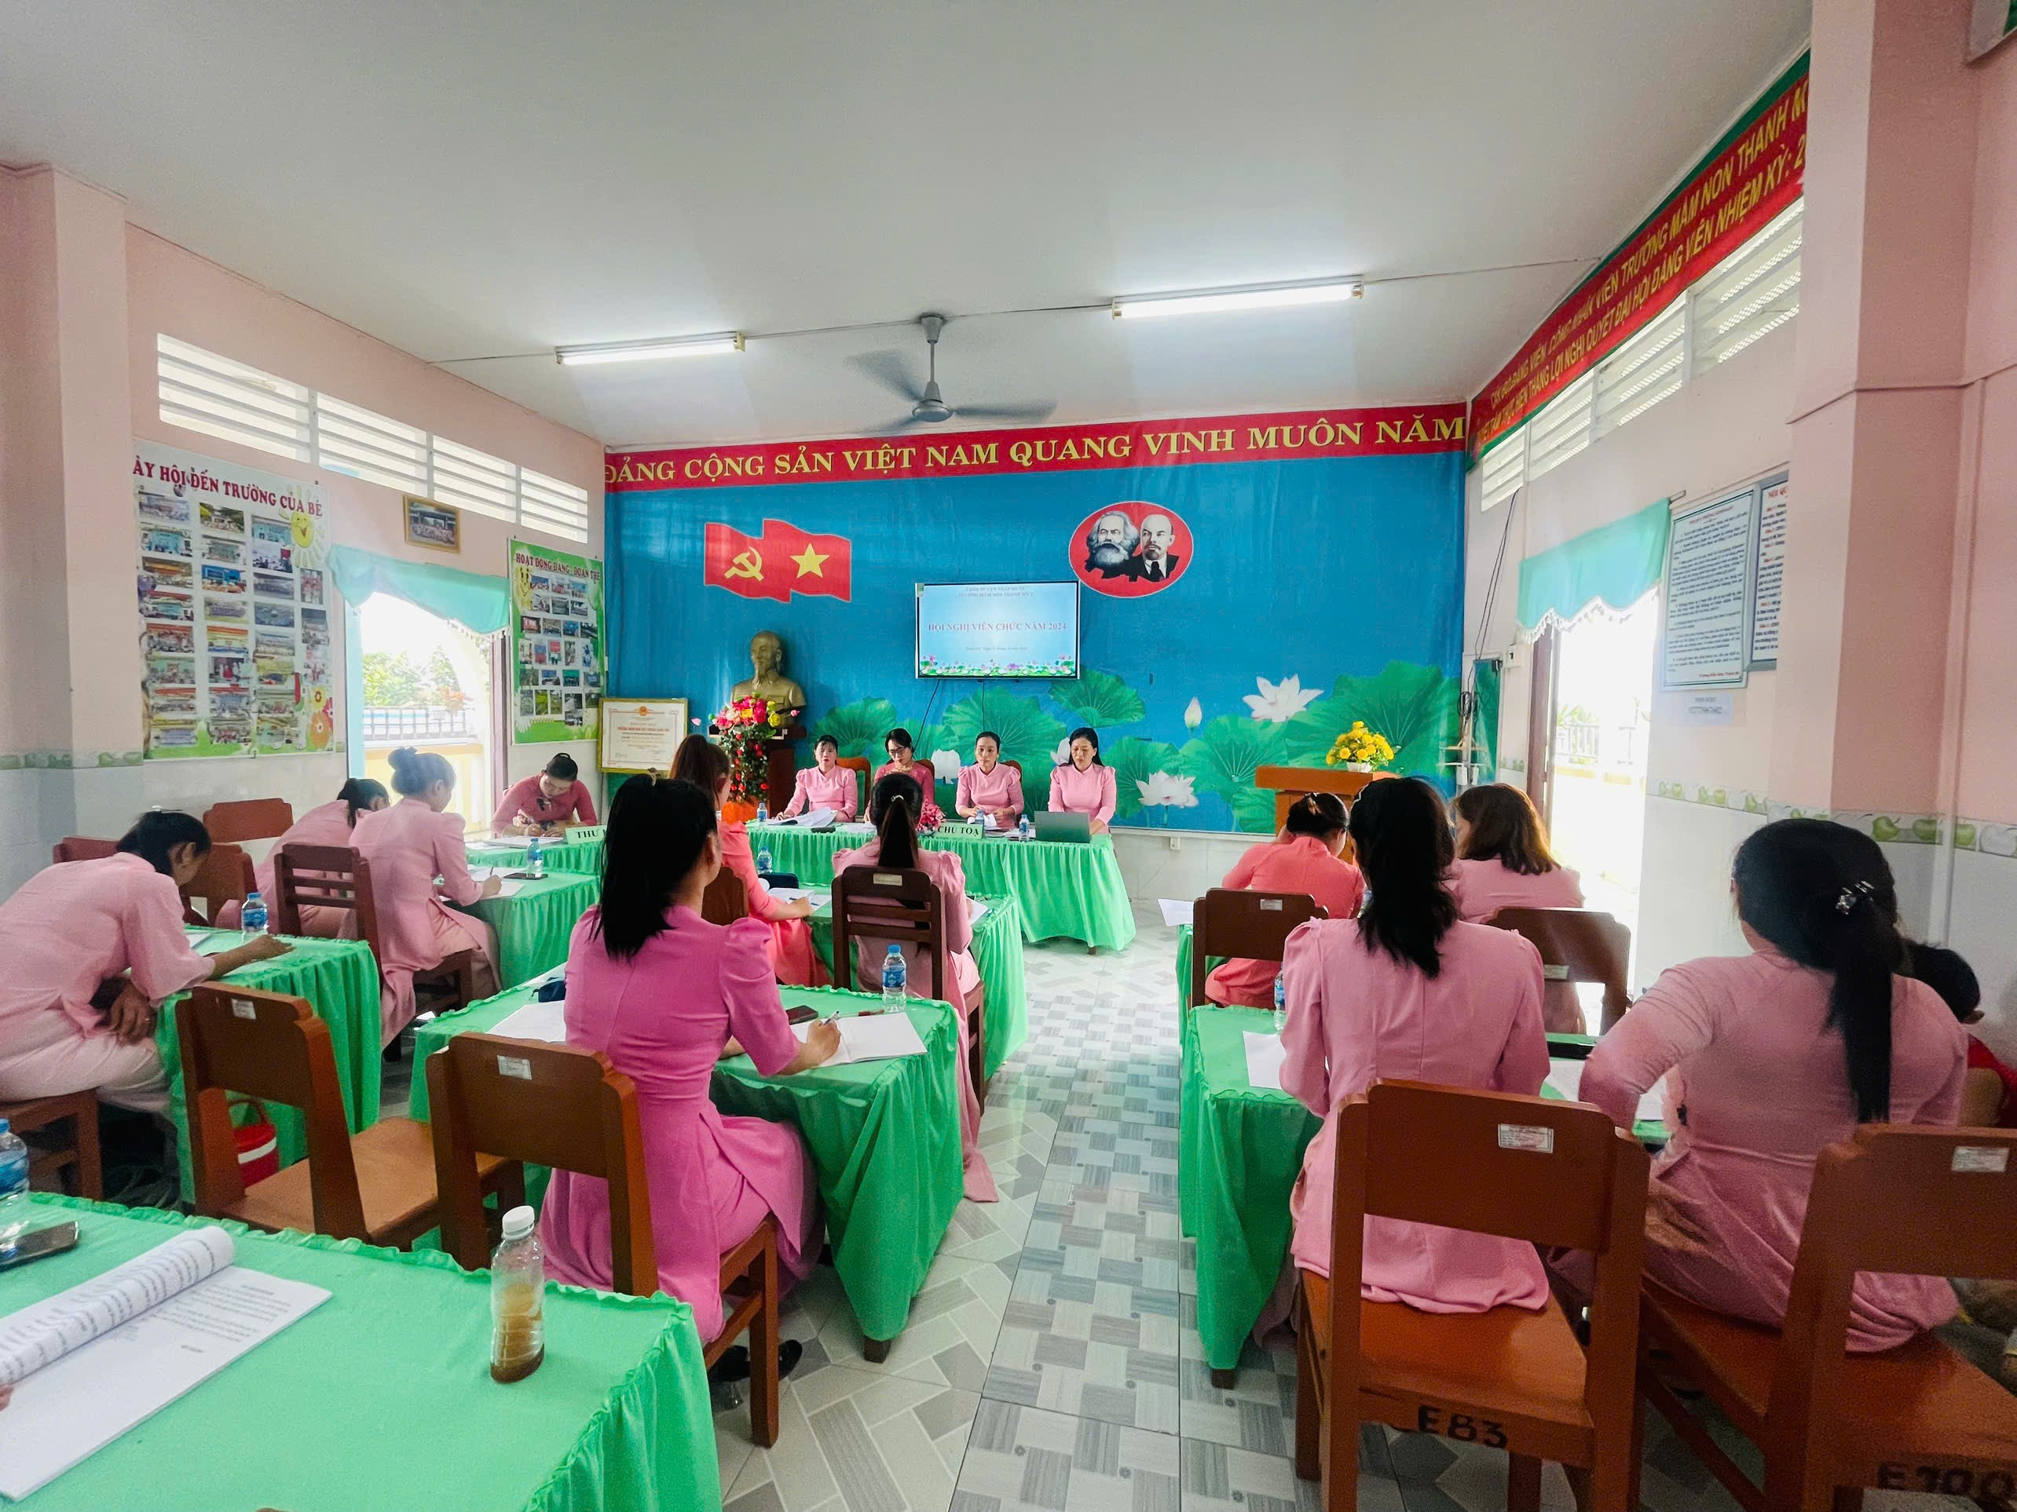
Đoàn chủ tịch và đại biểu tham gia hội nghị
Đoàn chủ tịch thông qua các báo cáo đánh giá lại việc thực hiện nghị quyết năm học 2023 -2024 đưa ra phương hướng,nhiệm vụ, chỉ tiêu cần thực hiện trong năm học 2024 – 2025.
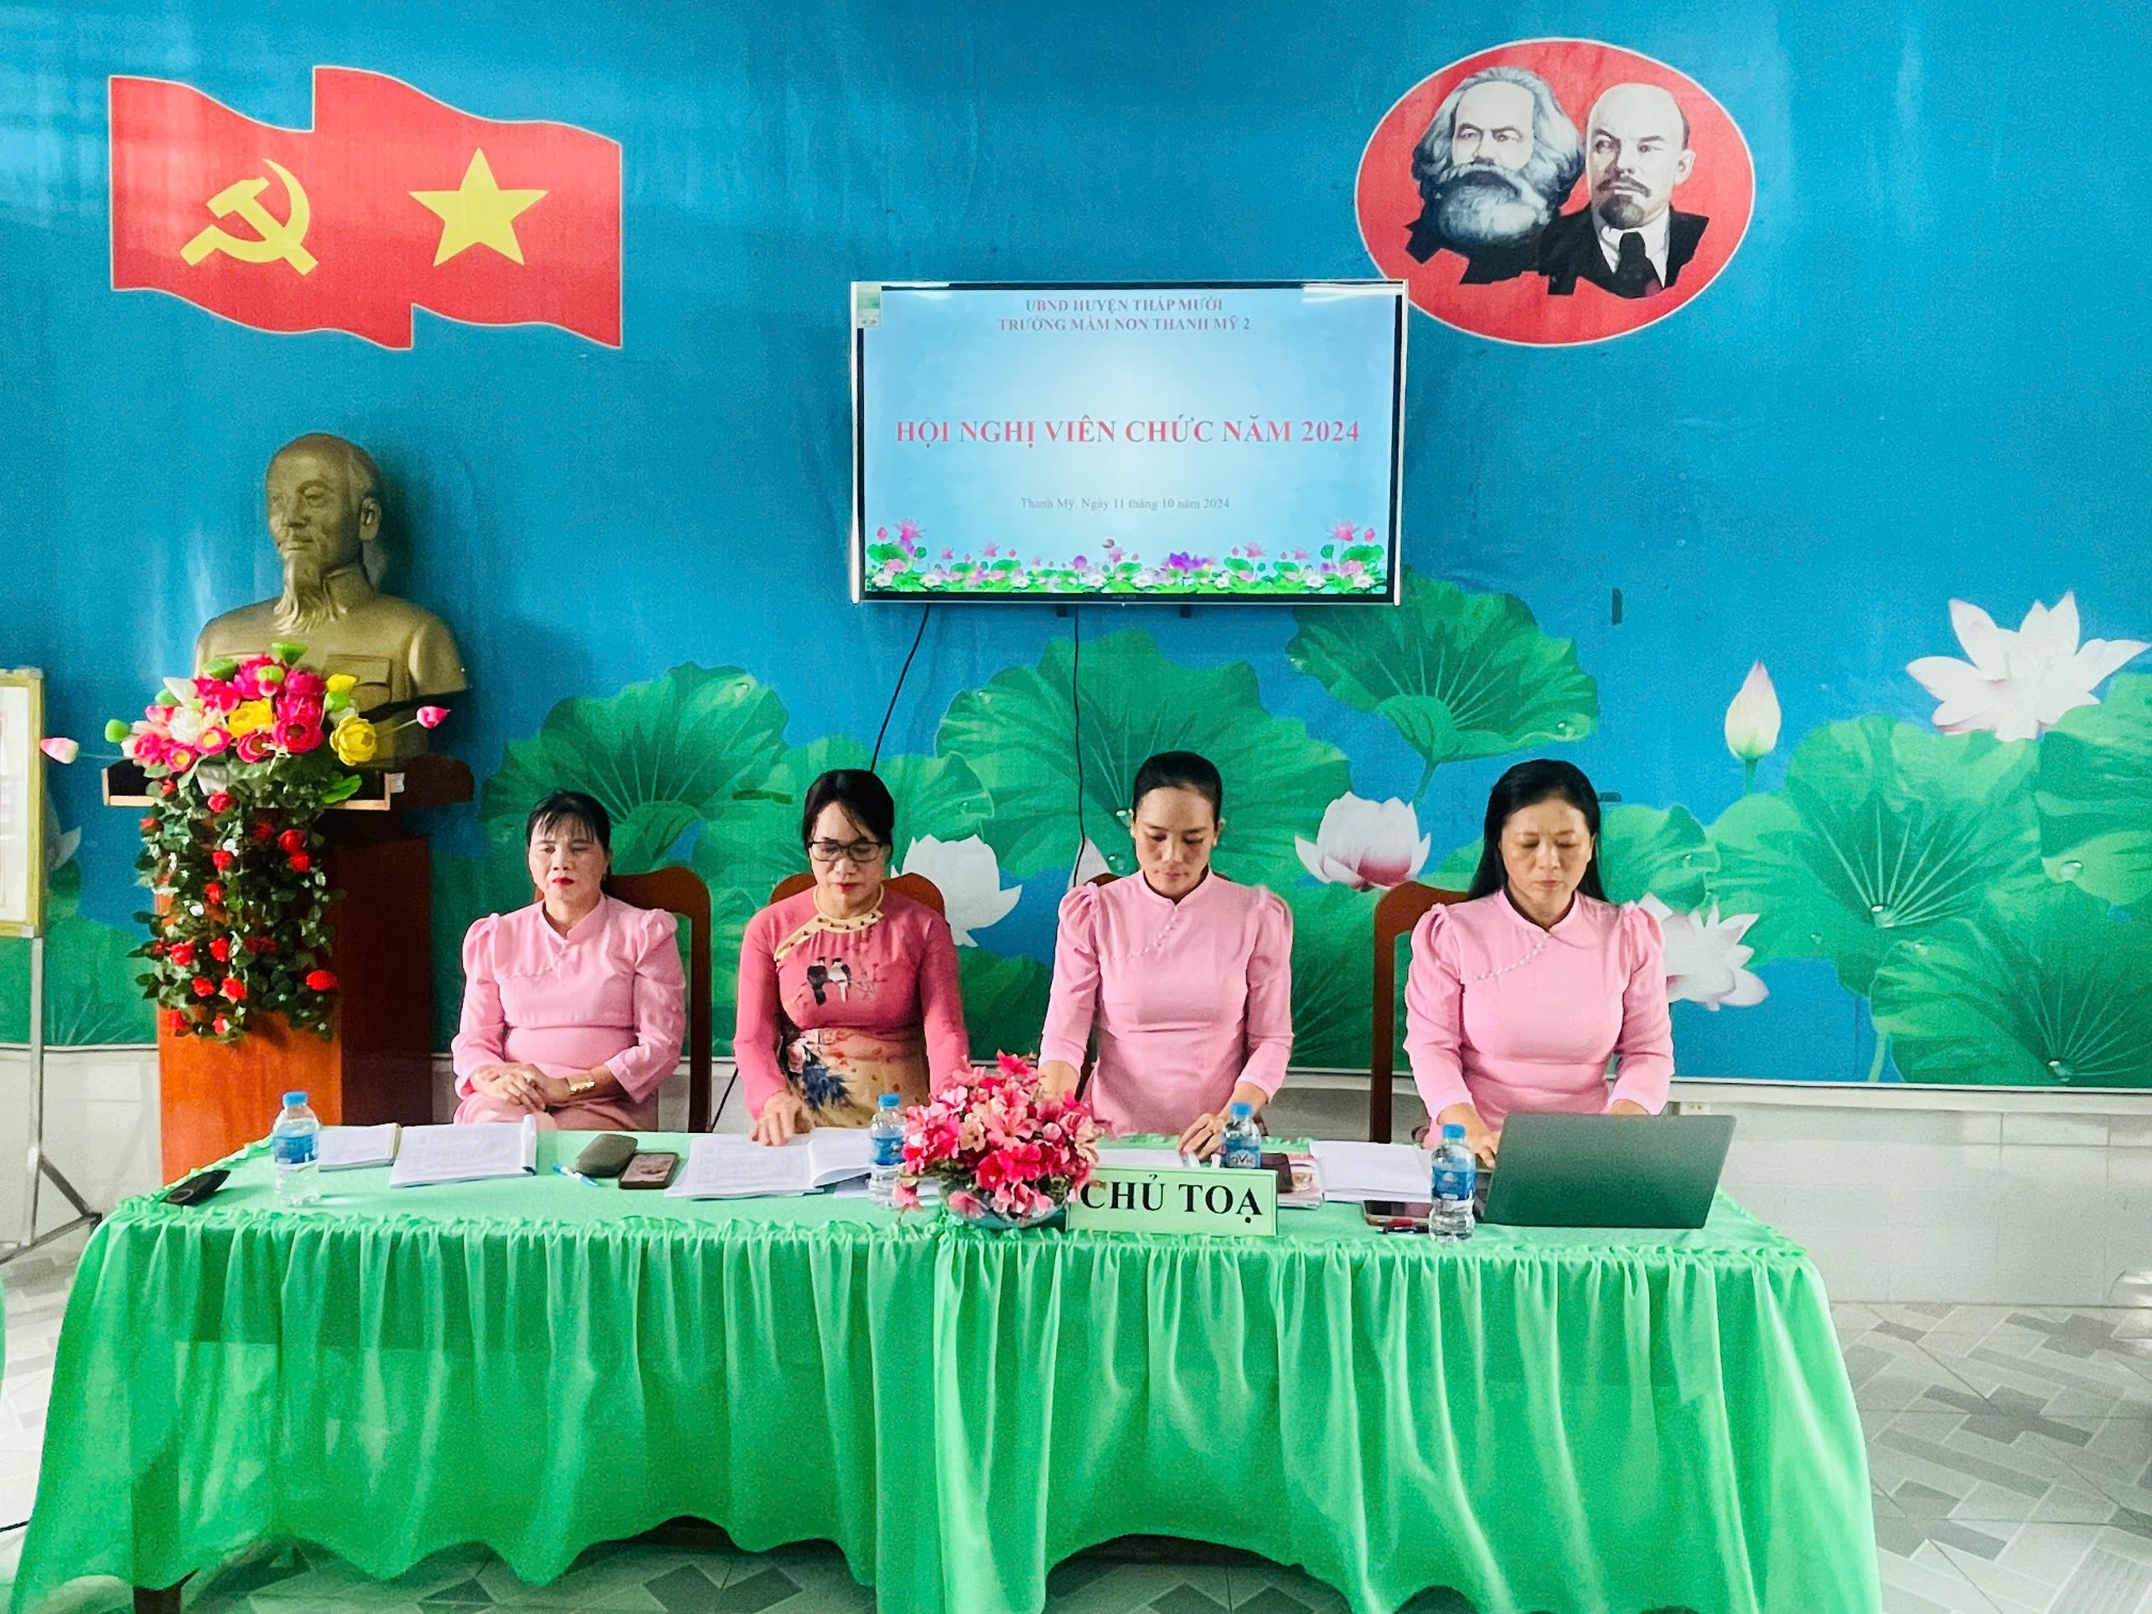
Đoàn chủ tịch thông qua các chỉ tiêu, phương hướng năm học 2024 - 2025
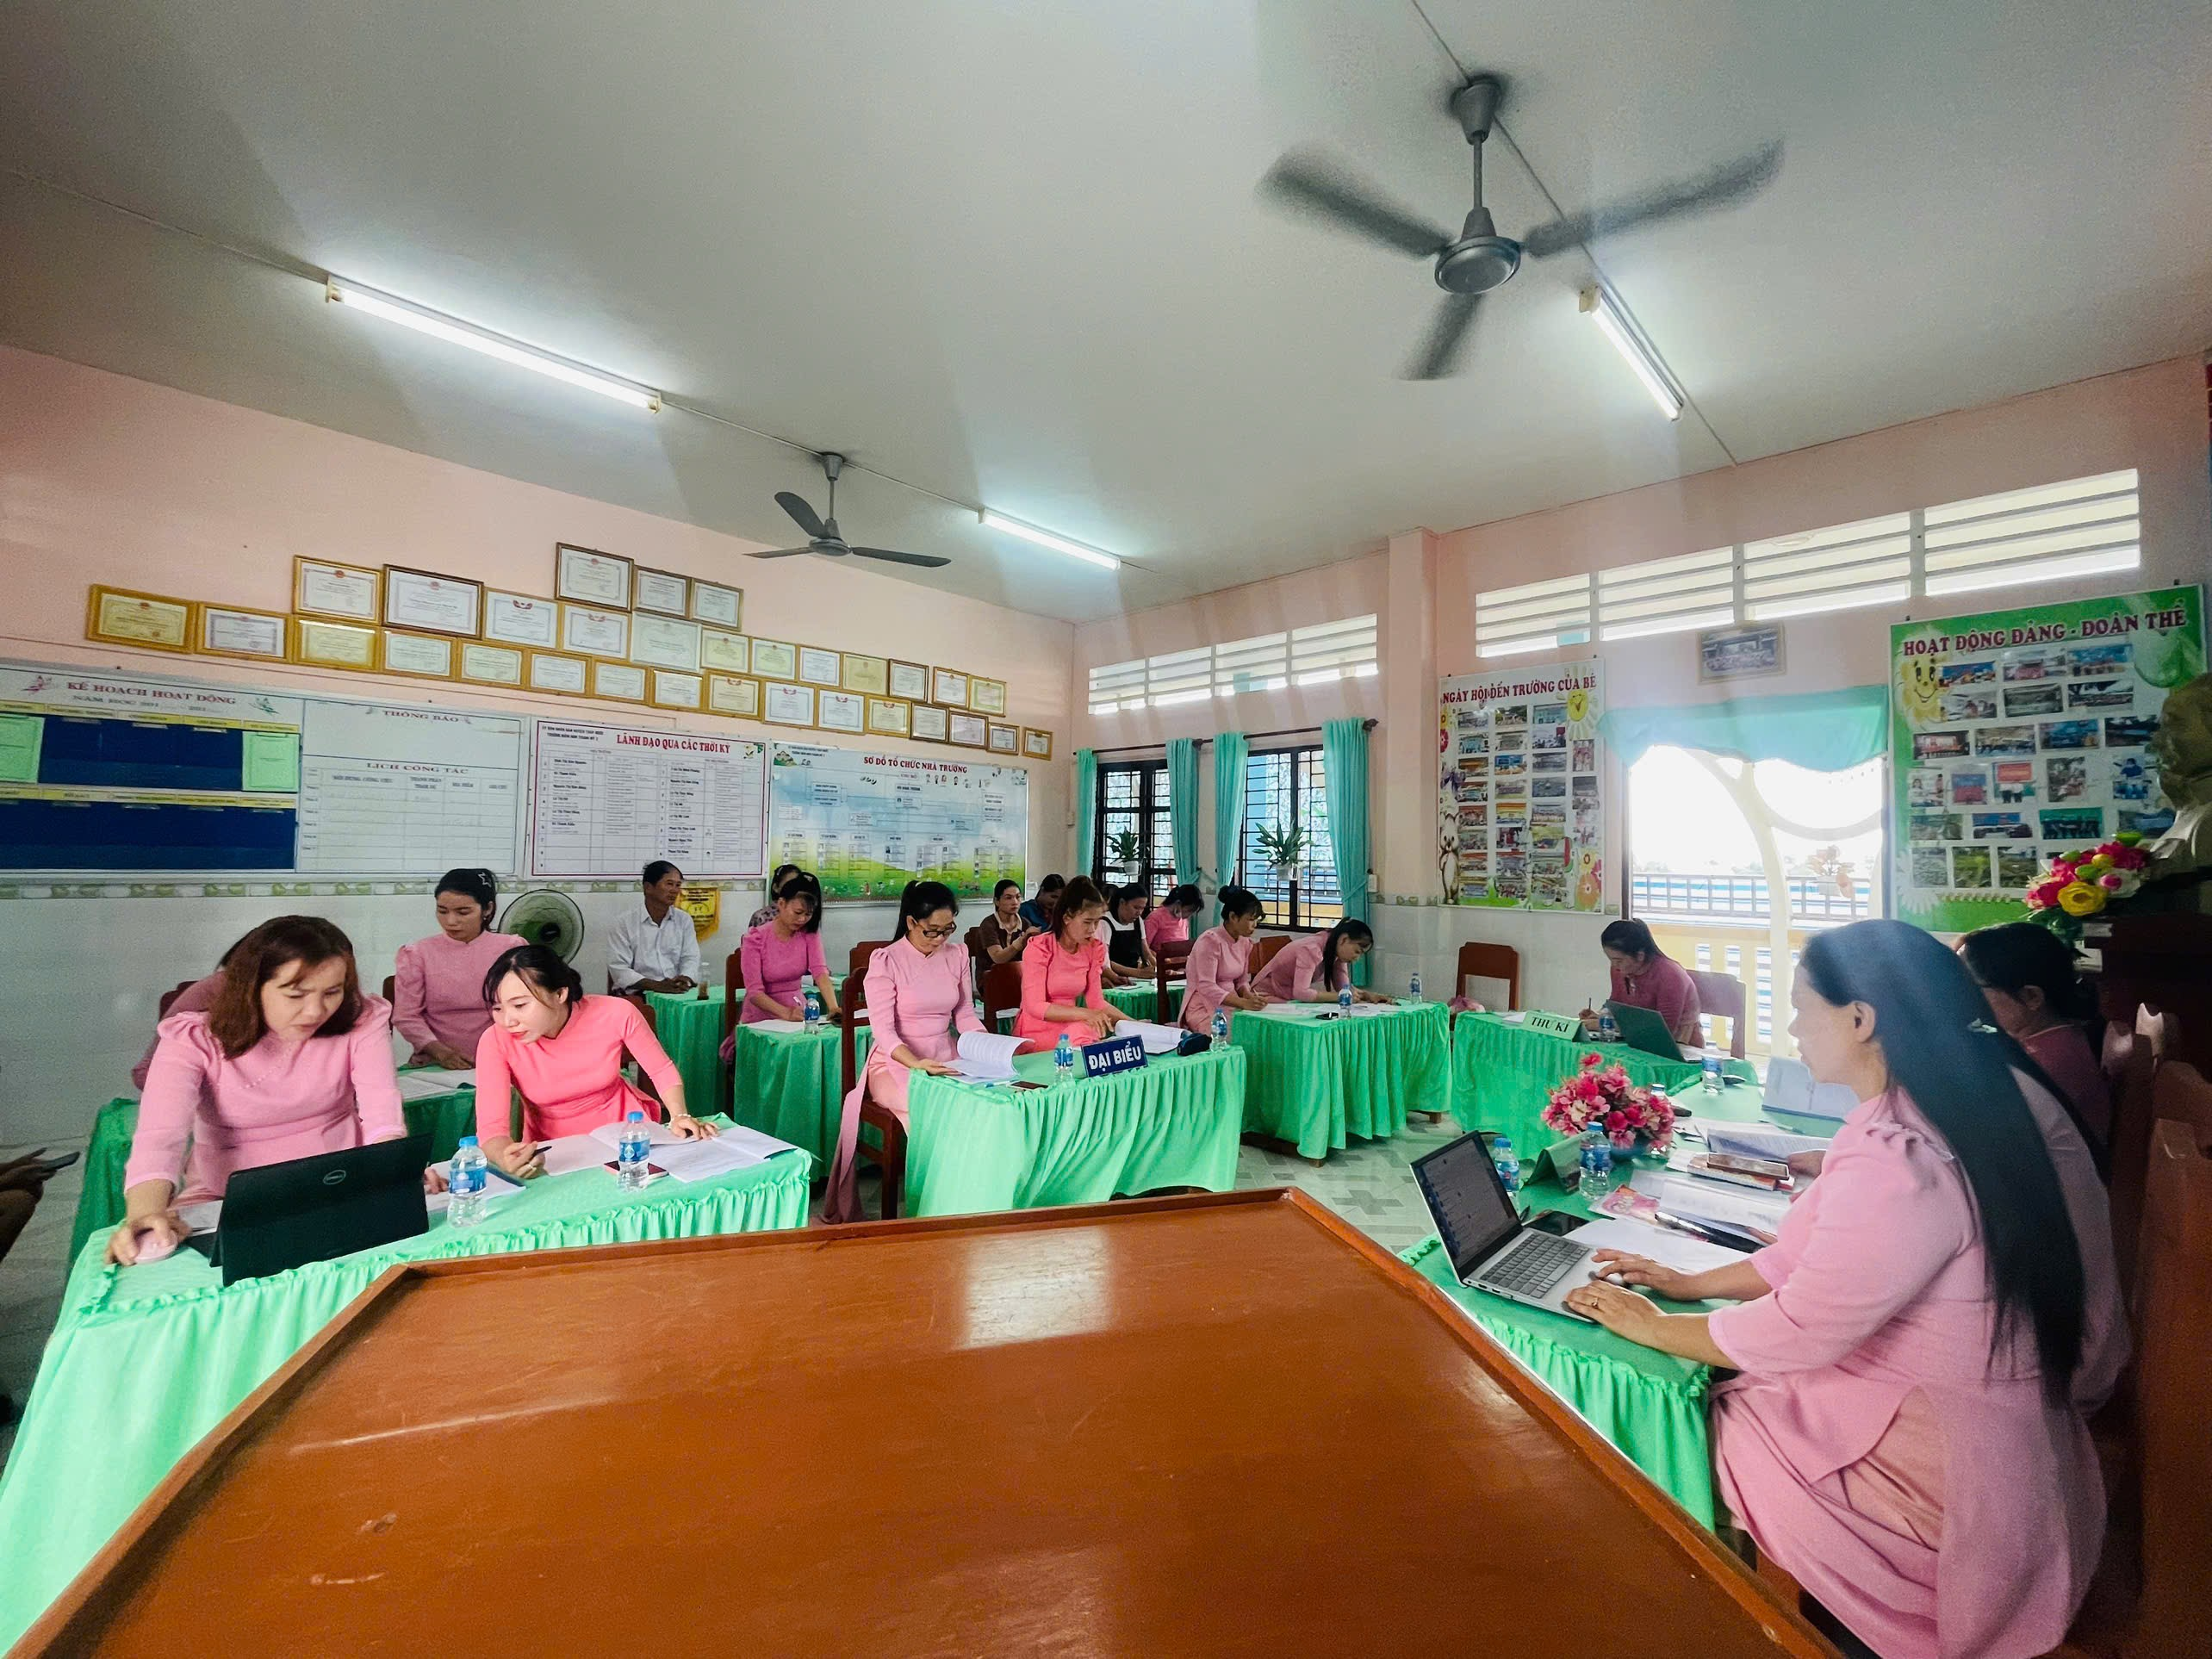
Tập thể viên chức tham gia thảo luận thống nhất các chỉ tiêu
Qua 1 buổi làm việc tập thể đã thống nhất các chỉ tiêu và phương hướng năm học 2024 – 2025, quyết tâm thực hiện, hoàn thành xuất sắc nhiệm vụ được giao

